Afrikaans Eerste Addisionele Taal
Graad 9
Taak 4: Transaksionele skryfstuk
Datum: Tyd: 3 periodes
Eksaminator: Mev. M. Swanepoel Punte: 20
Moderator:

Instruksies en inligting
1. Kies EEN van die onderwerpe en skryf ‘n transaksionele skryfstuk van 140 - 160 woorde.
2. Jy moet ‘n beplanning, eerste poging, redigering en finale skryfstuk voltooi.
3. Skryf slegs met ‘n BLOU pen.
4. Trek ‘n potlood kantlyn aan die regterkant van die bladsy.
5. Nommer jou antwoorde volgens die nommeringstelsel in die vraestel.
6. Skryf netjies en leesbaar.

Onderwerpe

Kies EEN onderwerp en skryf ‘n transaksionele skryfstuk van 140 - 160 woorde. Onthou om in paragrawe te skryf en die regte formaat te gebruik.

1. Skryf ‘n klagtebrief aan Mnr. Pienaar by HouseFeed College waarin jy kla oor
die snoepie se bestel proses.
OF

2. Skryf ‘n klagtebrief aan Mnr. Pienaar by House Feed College waarin jy kla oor
die skool se uniform reëls.

OF

3. Skryf ‘n klagtebrief aan Mnr. Pienaar by House Feed College waarin jy kla oor
die hoeveelheid huiswerk wat jy kry.

[20]

Adjunkhoof
House Feed College
C.R. Swart Laan 118
Boskruin
Johannesburg
2001

Transaksionele tekste rubriek

Naam en van: ____________________________________________ Graad 9/____

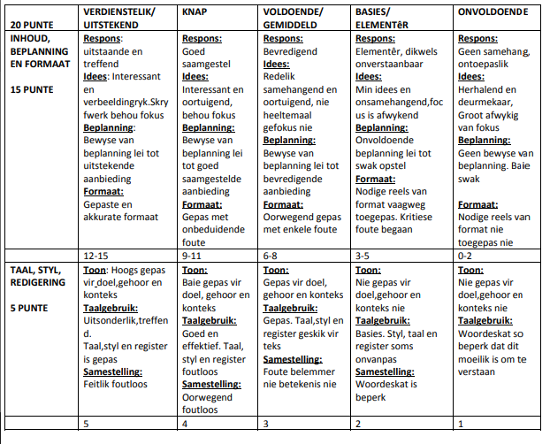
____________________________________________________________________________________________________________________________________________________________________________________________________________________________________

________________________ _____________________
Onderwyser handtekening Datum

